Vragen
1) Hoe kan ik connecten met jullie database?
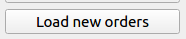

Onder deze knop connect ik dan met jullie database en voeg ik de nieuwe orders aan mijn database toe

2) Wat willen jullie nog meer eraan toegevoegd hebben?

Eigen ideeen
Display om de nieuwe orders te inspecteren op grootte
Verschillende kleuren matten selecteren

3) Wat willen jullie anders hebben?

4) Hoeveel verschillende kleuren matten zijn er? En welke kleuren?

5) Zijn er nog meer parameters die toegevoegd moeten worden aan de orders? Snij gerelateerd bijvoorbeeld.
6) Kan ik direct een verbinding krijgen met de machine? Om DXF’s te versturen.
Draadloos (Wifi), USB kabel
Dit kan ook met USB stick maar dat is niet ideaal

7) Maat van rol: breedte = 200cm, lengte = 1500cm. Klopt dit?
Minimale order breedte = 100cm, minimum order lengte = 50cm, Klopt dit?

8) Hebben jullie een extra laptop/computer waar ik dit op kan zetten? Misschien kan die naast de machine staan oid.

9) Uiteindelijke snij resultaat
Er moet gekeken worden of de maten van de matten kloppen van het DXF bestand. Of hij dit goed uitsnijdt.
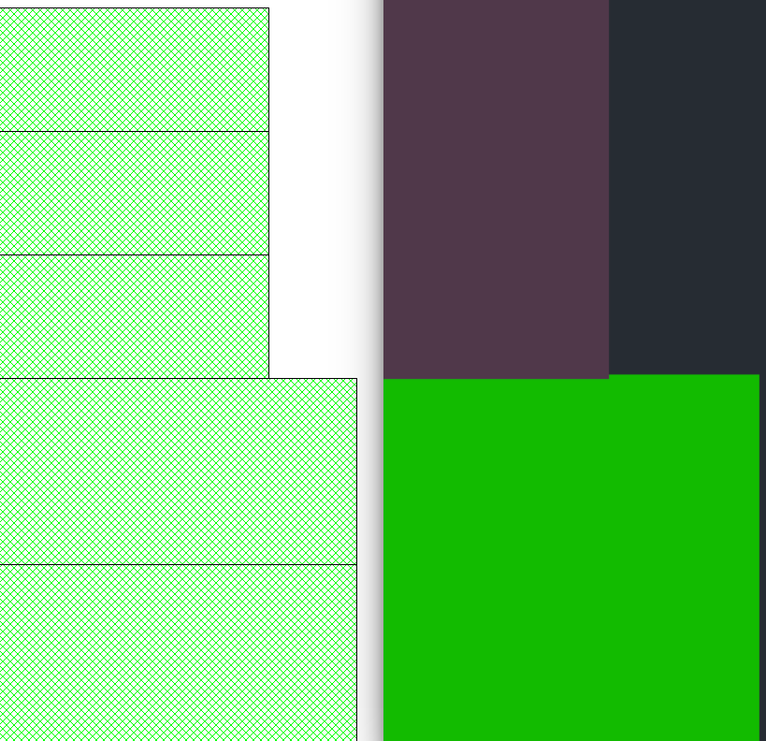
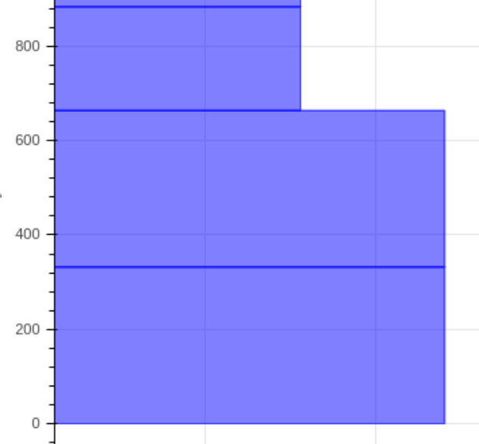

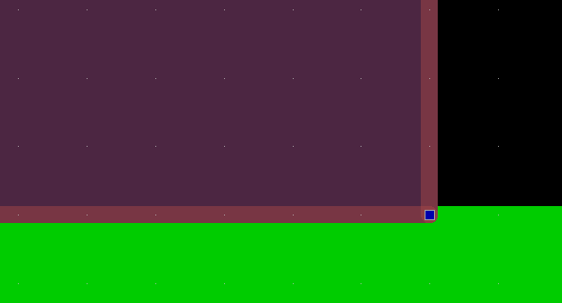

Dit zijn de twee randen die overlappen.

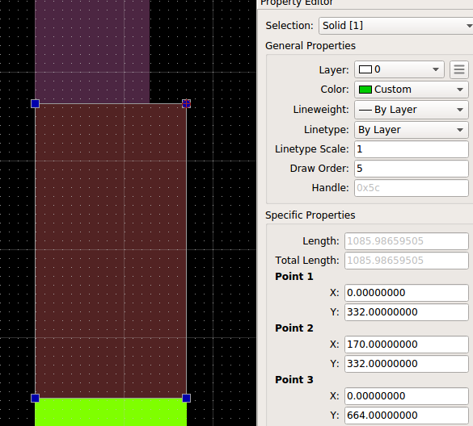
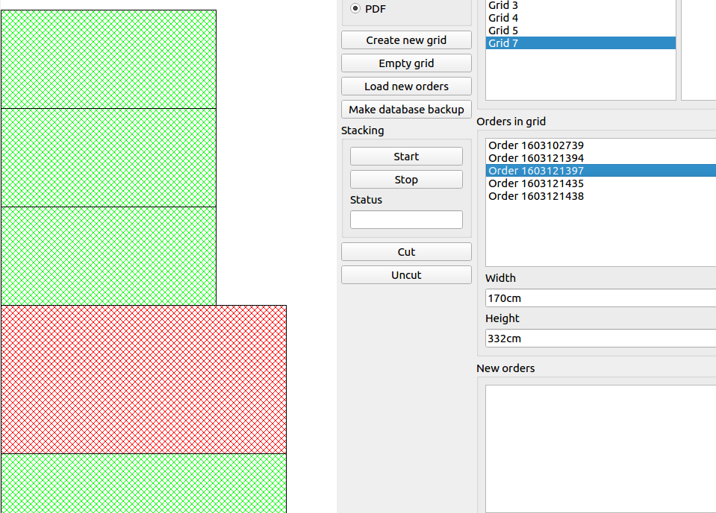
Maten CAD programma komen overeen met GUI.

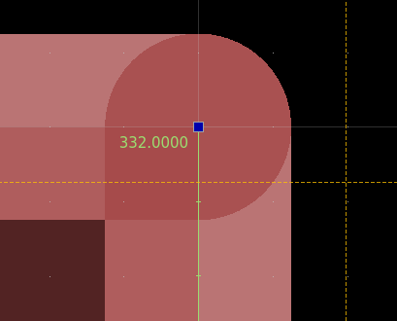
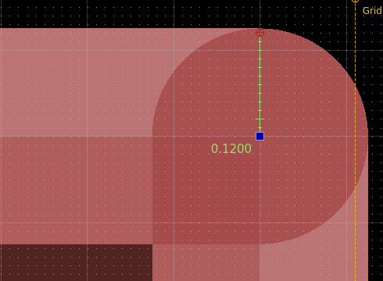
Alleen ze zijn van midden van rand tot midden van andere rand. Weet niet of dit met snijden goed gaat. Als hij in het midden van de rand snijdt, dan moet er namelijk nog de zaagdikte bij opgeteld worden om de juiste uiteindelijke maat te krijgen.

